
责任编辑：金玉女
电 话：86-13521464166
传 真：86-010-85725030
编辑邮箱：jyn@chinaccm.com
地址：北京市朝阳区高碑店古家具一条街1616号（邮编：100124）



目 录

中华商务网甲醇周度报告 - 3 -
甲醇价格周对比及走势图 - 3 -
甲醇出厂价格周对比 - 3 -
甲醇市场价格对比 - 7 -
甲醇市场价格走势图 - 8 -
醋酸价格周对比及走势图 - 9 -
醋酸出厂价格对比 - 9 -
醋酸市场价格对比 - 10 -
醋酸市场价格走势图 - 11 -
期货市场 - 11 -
开盘： - 11 -
收盘： - 11 -
中商网评 - 12 -
本周国内甲醇市场回顾及后市预测 - 12 -
本周国内冰醋酸市场回顾及后市预测 - 14 -
国际市场 - 14 -
甲醇：欧美亚市场收盘价 - 14 -
甲醇：欧美收盘价格走势图 - 15 -
甲醇：亚洲收盘价格走势图 - 16 -

中华商务网甲醇周度报告

甲醇价格周对比及走势图

甲醇出厂价格周对比
单位：元/吨
地区 | 生产厂家 | 2019/10/31 | 2019/10/24 | 均价涨跌 | 价格类型
东北 | 中煤龙化哈尔滨煤化工有限公司 | 0 | 0 | 0 | 出厂价
东北 | 大庆油田化工有限公司 | 2400 | 2400 | 0 | 出厂价
东北 | 通化化工股份有限公司 | 0 | 0 | 0 | 出厂价
东北 | 锦西天然气化工有限责任公司 | 2175 | 2175 | 0 | 出厂价
东北 | 黑龙江宝泰隆化工 | 2150 | 2150 | 0 | 出厂价
东北 | 黑龙江黑化集团有限公司 | 0 | 0 | 0 | 出厂价
华东 | 上海焦化有限公司 | 2525 | 2525 | 0 | 出厂价
华东 | 兖矿国宏化工 | 2090 | 2020 | 70 | 出厂价
华东 | 兖矿峄山化工有限公司 | 2090 | 2020 | 70 | 出厂价
华东 | 兖矿鲁南化肥厂 | 0 | 0 | 0 | 出厂价
华东 | 安徽三星化工有限责任公司 | 2320 | 2320 | 0 | 出厂价
华东 | 安徽临泉化工股份有限公司 | 2150 | 2150 | 0 | 出厂价
华东 | 安徽昊源化工有限责任公司 | 2170 | 2150 | 20 | 出厂价
华东 | 山东兖矿国际焦化有限公司 | 2090 | 2020 | 70 | 出厂价
华东 | 山东明水大化集团 | 2280 | 2170 | 110 | 出厂价
华东 | 山东润银生物化工 | 2215 | 2215 | 0 | 出厂价
华东 | 山东联盟化工股份有限公司 | 2290 | 2150 | 140 | 出厂价
华东 | 山东鲁西化工集团有限责任公司 | 2140 | 2000 | 0 | 出厂价
华东 | 新能凤凰(滕州)能源公司 | 2150 | 2080 | 70 | 出厂价
华东 | 江苏恒盛化肥有限公司 | 2150 | 2100 | 50 | 出厂价
华东 | 江苏润丰生化有限公司 | 0 | 0 | 0 | 出厂价
华东 | 浙江晋巨化工有限公司 | 0 | 0 | 0 | 出厂价
华东 | 腾州盛隆煤焦化有限责任公司 | 2280 | 2280 | 0 | 出厂价
华中 | 永煤集团濮阳龙宇化工有限责任公司 | 0 | 0 | 0 | 出厂价
华中 | 河南中原大化 | 2175 | 2175 | 0 | 出厂价
华中 | 河南大通化工股份有限公司 | 0 | 0 | 0 | 出厂价
华中 | 河南延化化工有限公司 | 2000 | 2000 | 0 | 出厂价
华中 | 河南心连心化工有限公司 | 0 | 0 | 0 | 出厂价
华中 | 河南晋开集团武陟绿宇化工有限公司 | 2225 | 2225 | 0 | 出厂价
华中 | 河南永城龙宇煤化工 | 0 | 0 | 0 | 出厂价
华中 | 河南煤气(集团)义马气化厂 | 2125 | 2125 | 0 | 出厂价
华中 | 河南省卫辉市豫北化工有限公司 | 2150 | 2150 | 0 | 出厂价
华中 | 河南省骏马化工集团有限公司 | 0 | 0 | 0 | 出厂价
华中 | 河南蓝天集团 | 0 | 0 | 0 | 出厂价
华中 | 河南鹤璧宝马化肥厂 | 1970 | 1970 | 0 | 出厂价
华中 | 湖北三宁化工股份有限公司 | 2150 | 2200 | -50 | 出厂价
华中 | 湖北宜化集团有限责任公司 | 0 | 0 | 0 | 出厂价
华中 | 湖北当阳市华强化工有限公司 | 2315 | 2315 | 0 | 出厂价
华中 | 湖南宜化化工有限责任公司 | 0 | 0 | 0 | 出厂价
华北 | 丰喜肥业(集团)股份有限公司 | 2050 | 2050 | 0 | 出厂价
华北 | 大同煤矿集团大优化工有限责任公司 | 1940 | 1940 | 0 | 出厂价
华北 | 山西兰花清洁能源 | 0 | 0 | 0 | 出厂价
华北 | 山西天泽煤化工股份有限公司 | 2110 | 2110 | 0 | 出厂价
华北 | 山西建滔万鑫达 | 2030 | 1970 | 60 | 出厂价
华北 | 山西晋丰煤化工有限责任公司 | 0 | 0 | 0 | 出厂价
华北 | 山西焦化股份 | 2020 | 1950 | 70 | 出厂价
华北 | 山西长冶建滔潞宝 | 2050 | 2000 | 50 | 出厂价
华北 | 河北唐山中润化工 | 2200 | 2200 | 0 | 出厂价
华北 | 河北旭阳焦化有限公司 | 2200 | 2100 | 100 | 出厂价
华北 | 河北正元化工集团 | 0 | 0 | 0 | 出厂价
华北 | 河北金源化工股份有限公司 | 2230 | 2230 | 0 | 出厂价
华北 | 河北金石化肥集团有限责任公司 | 2200 | 2200 | 0 | 出厂价
华北 | 霍州市化学工业有限责任公司 | 0 | 0 | 0 | 出厂价
华南 | 中海石油建滔化工有限公司 | 2405 | 2405 | 0 | 出厂价
华南 | 福建省顺昌富宝实业有限公司 | 2525 | 2525 | 0 | 出厂价
西北 | 兖州煤业榆林能化有限公司 | 1850 | 1850 | 0 | 出厂价
西北 | 内蒙古博源联合化工有限公司 | 0 | 0 | 0 | 出厂价
西北 | 内蒙古庆华集团庆华物流 | 2050 | 2380 | -330 | 出厂价
西北 | 内蒙古苏里格天然气化工股份有限公司 | 0 | 0 | 0 | 出厂价
西北 | 内蒙新奥能源化工有限公司 | 1900 | 1920 | -20 | 出厂价
西北 | 宁夏宝丰能源集团有限公司 | 0 | 0 | 0 | 出厂价
西北 | 巴州东辰工贸有限公司 | 1380 | 1380 | 0 | 出厂价
西北 | 陕西榆林天然气化工有限责任公司 | 1925 | 1925 | 0 | 出厂价
西北 | 陕西渭河煤化工集团有限责任公司 | 1920 | 2250 | -330 | 出厂价
西北 | 陕西神木化学工业有限公司 | 2350 | 2350 | 0 | 出厂价
西北 | 陕西黑猫焦化 | 2030 | 2080 | -50 | 出厂价
西北 | 青海格尔木 | 2050 | 2050 | 0 | 出厂价
西南 | 中国石化四川维尼纶厂 | 1955 | 2010 | -55 | 出厂价
西南 | 云南云峰化学工业公司 | 2330 | 2330 | 0 | 出厂价
西南 | 云南云维集团有限公司 | 2600 | 2600 | 0 | 出厂价
西南 | 四川江油市胜峰天然气化工厂 | 0 | 0 | 0 | 出厂价
西南 | 四川泸天化股份有限公司 | 1960 | 1990 | -30 | 出厂价
西南 | 建滔天然气化工(重庆)有限公司 | 0 | 0 | 0 | 出厂价
西南 | 柳州化工股份有限公司 | 2475 | 2475 | 0 | 出厂价
西南 | 贵州兴化公司 | 0 | 0 | 0 | 出厂价

甲醇市场价格对比

单位：元/吨
产品名称 | 地区 | 省份 | 2019/10/31 | 2019/10/24 | 均价涨跌 | 价格类型 | 价格说明
甲醇 | 东北 |  | 2025 | 2025 | 0 | 市场价
甲醇 | 华东 | 山东 | 2190 | 2090 | 100 | 市场价
甲醇 | 华东 | 江苏 | 2035 | 2045 | -10 | 市场价
甲醇 | 华东 | 江苏 | 2035 | 2055 | -20 | 市场价 | 港口出罐
甲醇 | 华东 | 浙江 | 2305 | 2305 | 0 | 市场价
甲醇 | 华东 | 浙江 | 2305 | 2305 | 0 | 市场价 | 港口出罐
甲醇 | 华中 |  | 2110 | 2060 | 50 | 市场价
甲醇 | 华北 | 山西 | 2010 | 1920 | 90 | 市场价
甲醇 | 华北 | 河北 | 2125 | 2050 | 75 | 市场价
甲醇 | 华南 |  | 2075 | 2095 | -20 | 市场价 | 国产送到
甲醇 | 华南 |  | 2075 | 2095 | -20 | 市场价 | 港口出罐
甲醇 | 西北 |  | 1755 | 1880 | -125 | 市场价
甲醇 | 西南 | 云南 | 2600 | 2600 | 0 | 市场价
甲醇 | 西南 | 四川 | 1960 | 1990 | -30 | 市场价

甲醇市场价格走势图

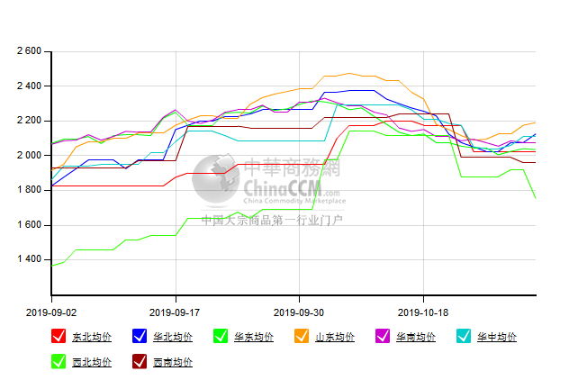

醋酸价格周对比及走势图

醋酸出厂价格对比
单位：元/吨
产品名称 | 地区 | 省份 | 生产厂家 | 2019/10/31 | 2019/10/24 | 均价涨跌 | 价格类型
醋酸 | 华东 | 上海 | 上海吴泾化工有限公司 | 2970 | 3150 | -180 | 出厂价
醋酸 | 华东 | 山东 | 华鲁恒升 | 2900 | 3100 | -200 | 出厂价
醋酸 | 华东 | 山东 | 山东兖矿国泰集团 | 2820 | 3000 | -180 | 出厂价
醋酸 | 华东 | 江苏 | 江苏索普(集团)有限公司 | 3000 | 3200 | -200 | 出厂价
醋酸 | 华中 | 河南 | 河南驻马店顺达化工 | 2600 | 2750 | -150 | 出厂价
醋酸 | 华北 | 河北 | 河北建涛忠信化工有限公司 | 2900 | 3100 | -200 | 出厂价

醋酸市场价格对比
单位：元/吨
产品名称 | 地区 | 省份 | 2019/10/31 | 2019/10/24 | 均价涨跌 | 价格类型
醋酸 | 华东 |  | 2830 | 2995 | -165 | 市场价
醋酸 | 华东 | 山东 | 2730 | 2920 | -190 | 市场价
醋酸 | 华东 | 江苏 | 2800 | 3000 | -200 | 市场价
醋酸 | 华东 | 浙江 | 2950 | 3100 | -150 | 市场价
醋酸 | 华北 |  | 2800 | 3000 | -200 | 市场价
醋酸 | 华南 |  | 3025 | 3125 | -100 | 市场价

醋酸市场价格走势图
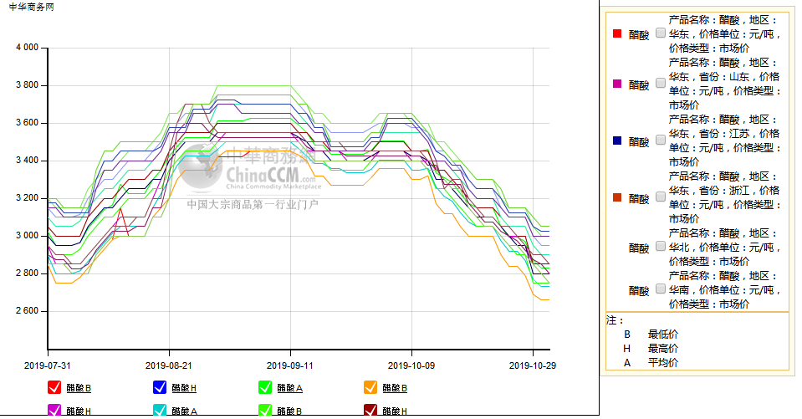

期货市场

开盘：
甲醇期货开盘：2019年10月31日（星期四），郑州商品交易所甲醇期货主力合约MA2001开盘2105，截稿前新价2096，成交51万余手。

收盘：
甲醇期货收盘：2019年10月31日星期四，今日郑州商品交易所甲醇期货主力合约上涨，尾盘收阳。今日MA2001合约开盘于2105元/吨，最高价为2112元/吨，最低价为2086元/吨，尾盘收于2101元/吨，较上一交易日涨8，涨幅为0.38%，今日合约成交量为1309780手，截止收盘MA2001合约持仓量为1786210手，较上一交易日减少90672手。

中商网评

本周国内甲醇市场回顾及后市预测
中商网讯：国内市场方面，周初西北市场走势上扬，下游接货心态积极，厂家出货顺畅，部分企业停售。受主产区走高支撑，环渤海及淮海市场业者心态好转，下游及贸易拿货较积极，加之部分停车检修导致的局部供应减少，市场整体走势上扬。港口方面，期货区域间震荡，港口现货价格随之波动，场内操作心态谨慎。装置方面，内蒙一套60万吨/年甲醇装置重启，山东一套92万吨/年甲醇装置临时停车检修，一套65万吨/年装置降负运行，其他暂无明显变化。
本周四国内各地区具体甲醇行情如下：

华东市场：

江苏：江苏国产货甲醇市场报盘震荡，常州、江阴地区出罐报盘在2030-2040元/吨附近，业者心态随行，早盘成单情况尚待跟踪。

安徽：安徽地区甲醇市场盘整，场内观望气氛浓厚。部分企业出货在2100元/吨左右。

浙江：浙江宁波港口主要贸易商表示当前甲醇进口货受滞船影响，可售货源有限，今日维持暂不对外报价，最新报价或下月初出具。

山东：山东南部企业零售价稳定至2090-2100元/吨附近；贸易商不带票报价部分2080-2090元/吨附近，业者心态偏谨慎，交投氛围偏一般。山东中东部出厂价上调30元至2260-2290元/吨附近；东营、淄博等周边贸易商部分报价2130-2150元/吨附近，业者心态观望。

华中市场：

河南：河南地区甲醇市场盘整，场内观望气氛浓厚。豫北部分企业商谈在2100-2120元/吨左右。另悉，洛阳贸易商报价在2050元/吨左右。

两湖：两湖地区甲醇市场暂稳，湖北地区主流商谈2120-2250元/吨，低端主流厂家价格，高端部分贸易商报价；湖南地区部分商谈在2300元/吨左右，多为长沙贸易商报价。

东北市场：

东北地区甲醇市场盘整，黑龙江七台河煤制及焦炉气制甲醇企业主流出货价格在2000-2050元/吨左右；主要贸易商对辽宁送到报价在2170-2200元/吨左右。

华北市场：

河北：河北甲醇市场重心走高，石家庄及周边企业出厂涨50元在2100-2150元/吨，下游接货尚可，工厂仍有挺价意向；文安地区送到价格在2020-2030元/吨（不带票）；唐山地区参考价格稳定在2300元/吨。

山西：山西地区甲醇市场局部走坚，主流低端涨50元在1950-2070元/吨。晋城主流集中在1950元/吨上下；临汾主流稳定1970-2000元/吨，多执行前期合同；长治地区零售价格在2050元/吨；吕梁执行前期拍卖为主；大同地区本周价格在1950元/吨。

华南市场：

广东：华南港口甲醇早间弱势整理，BP库进口货商谈集中在2070-2080元/吨上下，百安库进口货商谈集中在2080-2090元/吨，早间实质成交有限。

西南市场：

川渝：西南地区甲醇市场暂稳，川渝部分企业主流出货在1880-1950元/吨左右；受周边影响，成都部分贸易商商谈2080-2100元/吨左右。

西北市场：

内蒙古：内蒙古地区南线主流出厂1950-1960元/吨，北线主流出厂1900元/吨，据悉部分厂家已停售。
陕西：陕北地区部分出厂价1930元/吨附近，关中企业出厂1870-1970元/吨，局部出货尚可。

后市预测：
当前主产区及山东等市场供应压力不大，且内地下游接货情绪有所好转。预计短期市场或向上运行为主。后期仍需关注下游需求情况、烯烃装置运行情况、港口库存情况、甲醇装置情况及期货走势等。

本周国内冰醋酸市场回顾及后市预测
本周国内醋酸市场整体商谈继续走软。江苏索普汽运停发，但恢复时间尚未得知，部分业者心态观望，下游用户仍以刚需接货为主，市场成交氛围一般。但据悉河南工厂近两日低价签单较多，且前期深度下行整理后，当前有稳价意愿。

价格行情方面本周山东价格2730元/吨，较上周下跌190元；江苏价格2800元/吨，较上周下跌200元；浙江价格2950元/吨，较上周下跌150元；华南价格3025元/吨，较上周下跌100元；华北价格2800元/吨，较上周下跌200元。

后市预测：预计短线市场清淡整理。

国际市场

甲醇：欧美亚市场收盘价

日期 | 产品名称 | 价格类型 | 最低价 | 最高价 | 均价涨跌 | 价格单位
2019-10-30 | 甲醇 | CFR东南亚 | 249 | 251 | 0 | 美元/吨
2019-10-30 | 甲醇 | CFR中国 | 227 | 229 | 0 | 美元/吨
2019-10-30 | 甲醇 | FOB美国主港 | 79.25 | 79.75 | 1.25 | 美分/加仑
2019-10-30 | 甲醇 | FOB鹿特丹 | 207.5 | 208.5 | -1 | 欧元/吨
2019-10-30 | 甲醇 | 中国国内 | 2019 | 2021 | -3 | 元/吨

甲醇：欧美收盘价格走势图
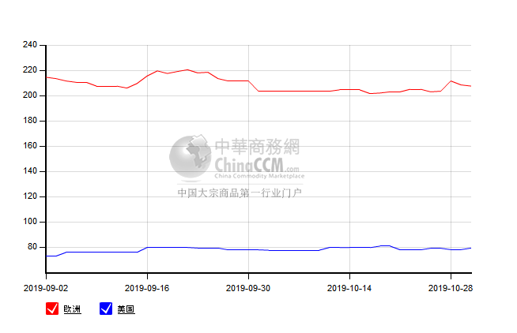

甲醇：亚洲收盘价格走势图
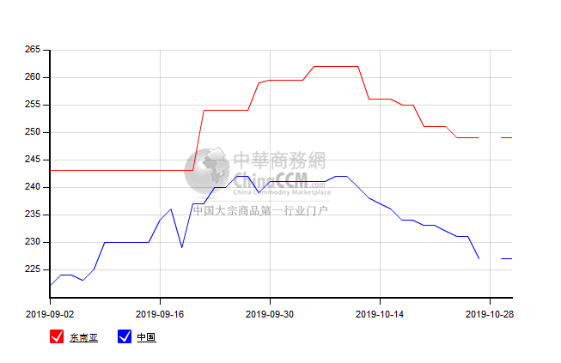

更多精彩敬请关注：中华商务网
返回本期目录

